《大学物理》练习题 No.11 光的干涉性 分波面干涉

班级 ________ 学号 ________ 姓名 _________ 成绩 _______

一、选择题
1.真空中波长为λ的单色光，在折射率为n的均匀透明媒质中，从A点沿某一路径传播到B点，路径的长度为l . A、B两点光振动位相差记为Δϕ, 则
[ C ] (A) 当l = 3 λ / 2 ,有Δϕ = 3 π .
(B) 当 l = 3 λ / (2n) , 有Δϕ = 3 n π.
(C) 当 l = 3 λ /(2 n) ,有Δϕ = 3 π .
(D) 当 l = 3 n λ / 2 , 有Δϕ = 3 n π.
2.在双缝干涉中,两缝间距离为d , 双缝与屏幕之间的距离为D (D >> d),波长为λ的平行单色光垂直照射到双缝上,屏幕上干涉条纹中相邻暗纹之间的距离是
[ D ] (A) 2λD/d .(B) λd/D. (C) dD/λ. (D) λD/d.
3. 在双缝干涉实验中，为使屏上的干涉条纹间距变大，可以采取的办法是
[ C ] (A) 使屏靠近双缝.
(B) 把两个缝的宽度稍微调窄.
(C) 使两缝的间距变小.
(D) 改用波长较小的单色光源
4.在双缝实验中, 设缝是水平的,若双缝所在的平板稍微向上平移, 其它条件不变,则屏上的干涉条纹
[ B ] (A) 向下平移,且间距不变.
(B) 向上平移,且间距不变.
(C) 不移动,但间距改变.
(D) 向上平移,且间距改变.
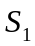
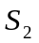


5. 如图所示，用波长为的单色光照射双缝干涉实验装置，若将一折射率为n、劈角为的透明劈尖b插入光线2中，则当劈尖b缓慢向上移动时(只遮住S₂)，屏C上的干涉条纹
[ C ] (A) 间隔变大，向下移动。
(B) 间隔变小，向上移动。
(C) 间隔不变，向下移动。
(D) 间隔不变，向上移动。

二.填空题
1. 在双缝干涉实验中,两缝分别被折射率为n₁和n₂的透明薄膜遮盖,二者的厚度均为e ,波长为λ的平行单色光垂直照射到双缝上,在屏中央处,两束相干光的相位差Δϕ =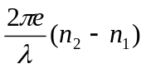.
2.把双缝干涉实验装置放在折射率为n的媒质中,双缝到观察屏的距离为D,两缝间的距离为d(d<<D),入射光在真空中的波长为λ ,则屏上干涉条纹中相邻明纹的间距是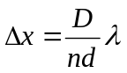

三.计算题
1. 在双缝干涉实验中,单色光源s到两缝s₁和s₂的距离分别为l₁和l₂,并且l₁－l₂=3λ, λ为入射光的波长,双缝之间的距离为d,双缝到屏幕的距离为D,如图,求
  - 零级明纹到屏幕中央O点的距离；
d
O
s₁
s₂
l₁
l₂
s
D
屏
  - 相邻明条纹间的距离.

解：由于，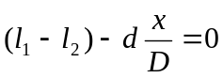
所以，零级明纹到屏幕中央O点的距离：
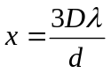
由于，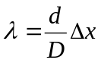
相邻明条纹间的距离：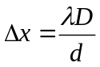

2. 双缝干涉实验装置如图所示,双缝与屏之间的距离D=120cm,两缝之间的距离d=0.50mm,用波长λ=5000 Å的单色光垂直照射双缝.
(1) 求原点O(零级明条纹所在处)上方的第五级明条纹的坐标.
(2) 如果用厚度e=1.0×10⁻²mm,折射率n=1.58的透明薄膜覆盖在图中的s₁缝后面,求上述第五级明条纹的坐标x′ .
s₁
s₂
屏
d
D
O
x

解：求原点O(零级明条纹所在处)上方的第五级明条纹的坐标
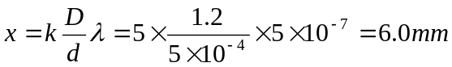
薄膜覆盖后，光程差：
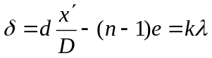
所以，